EXAMEN FINAL
Sistema de Gestión Universitaria

Eduardo Villalobos Sánchez
Grupo 04

Prof. Bernan Alonso

Contenido del documento
Diagrama entidad-relación
Script de creación de la base de datos
Consultas SQL organizadas por cláusula
Vistas (views)
Datos de prueba (inserts)

Diagramas
Diagrama en SQL
Diagrama de la base de datos universidad, con las tablas carrera, estudiante, profesor, departamento, curso, matricula y pago, y sus relaciones.
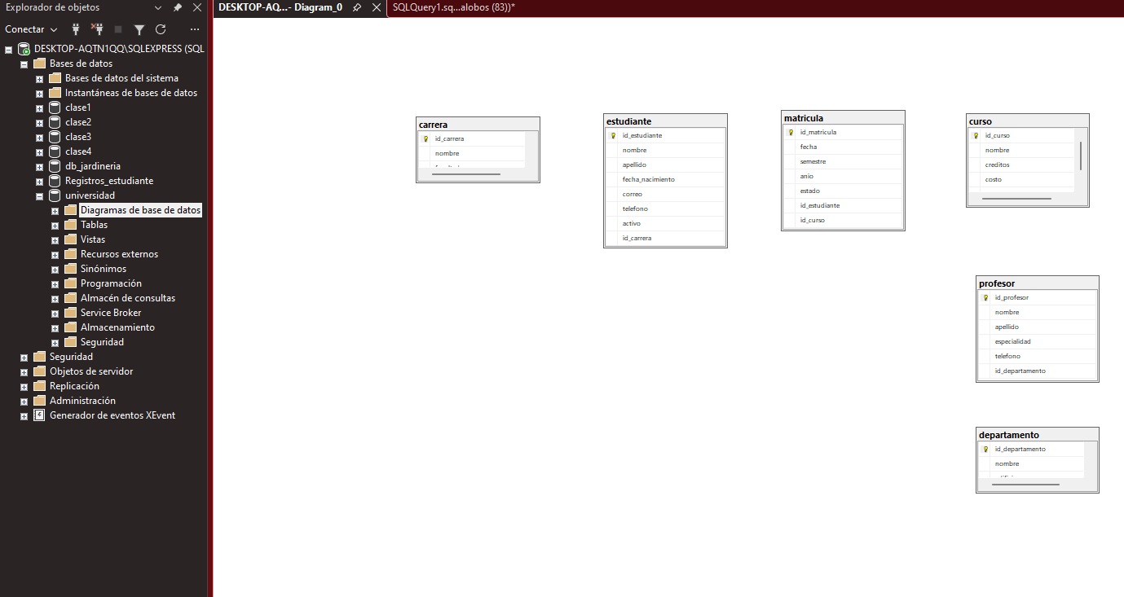

Codigo Python menú
import pandas as pd

datos = {
"ID": [1, 2, 3, 4, 5, 6],
"Nombre": [
"Ana",
"Carlos",
"Maria",
"Jose",
"Laura",
"Pedro"
],
"Edad": [20, 22, 19, 25, 21, 23],
"Curso": [
"Python",
"Python",
"SQL",
"SQL",
"Python",
"SQL"
],
"Nota": [95, 78, 88, 65, 92, 55],
"Asistencia": [90, 85, 95, 70, 98, 60]
}
animales = {
"Perro": "Mamífero",
"Gato": "Mamífero",
"Conejo": "Mamífero",
"Caballo": "Mamífero",
"Vaca": "Mamífero",
"Gallina": "Ave",
"Pato": "Ave",
"Águila": "Ave",
"Tortuga": "Reptil",
"Cocodrilo": "Reptil",
"Rana": "Anfibio",
"Salmón": "Pez",
"Tiburón": "Pez",
"Pulpo": "Molusco",
"Mariposa": "Insecto"
}

df = pd.DataFrame(datos)
df_animales = pd.DataFrame(
list(animales.items()),
columns=["Animal", "Tipo"]
)
while True:
print("\n=== Menu ===")
print("1- saludar")
print("2- mostrar nombre")
print("3- sumar numero")
print("4- mostrar promedio")
print("5- aplicar analisis")
print("6- buscar animal")
print("7\n- salir")
opcion = input("seleccione una opcion")

if opcion == "1":
print("hola")
elif opcion == "2":
nombre = input("digite su nombre: ")
print("hola",nombre)

elif opcion == "3":
numero1 = float(input("digite el numero 1: "))
numero2 = float(input("digite el numero 2: "))
print("la suma es: ",numero1+numero2)

elif opcion == "4":
numero1 = float(input("digite la nota 1: "))
numero2 = float(input("digite la nota 2: "))
promedio = numero1 / numero2
print("el promedio es: ",promedio)

elif opcion == "5":
#menu analisis
print("\n=== Menu ===")
print("1- mostrar tabla")
print("2- mostrar informacion")
print("3- mostrar estadistica")
print("4- buscar estudiante")
print("5- mostrar estudiantes aprobados")
print("6- mostrar estudiantes reprobados")
print("7- mostrar promedio de notas")
print("8- mostrar promedio por curso")
print("9- profesor")
print("10- salir")
opcion = input("seleccione una opcion")
print("analizando")
while True:
if opcion == "1":
#Mostrar tabla
print(df) #muestra la tabla (dataframe)

elif opcion == "2":
#mostrar informacion
print(df.info()) #muestra la informacion del dataframe

elif opcion == "3":
#mostrar estadistica
print(df.describe()) #muestra la estadistica del dataframe

elif opcion == "4":
#buscar estudiante
nombre = input("digite el nombre del estudiante: ")
print(df[df["Nombre"] == nombre]) #muestra el estudiante
# print() -> Muestra el resultado en la consola.
# df["Nombre"] -> Selecciona la columna "Nombre" del DataFrame.
# == nombre -> Compara cada valor de la columna con el nombre ingresado por el usuario.
# df[...] -> Filtra el DataFrame y conserva únicamente las filas donde la comparación es True.

if estudiante.empty:
print("Estudiante no encontrado.")
else:
print(estudiante)

elif opcion == "5":
#mostrar estudiantes aprobados
print(df[df["Nota"] >= 70])
#df[df["Nota"] >= 70] -> Filtra el DataFrame para mostrar solo las filas donde la columna "Nota" es mayor o igual a 70.

elif opcion == "6":
print(df[df["Nota"] < 70])
#mostrar estudiantes reprobados

elif opcion== "7":
#promedio de notas
print(df["Nota"].mean())
#df["Nota"].mean() -> Calcula el promedio de la columna "Nota" del DataFrame.

elif opcion == "8":
#promedio curso
curso = input("digite el curso: ")
print(df[df["Curso"] == curso]["Nota"].mean())

elif opcion == "9":
print("profesor")

elif opcion == "10":
print("\n buscando profesor...")
print("Prof. Alonso")
break
else: print("opcion invalida")
break

elif opcion == "6":
print("Buscando el animal")
animal = input("Digite el animal: ").capitalize()

if animal in animales:
print(f"\n{animal} es un {animales[animal]}")

else:
print("Animal no encontrado.")

elif opcion == "7":
break
else:
print("opcion invalida")
#

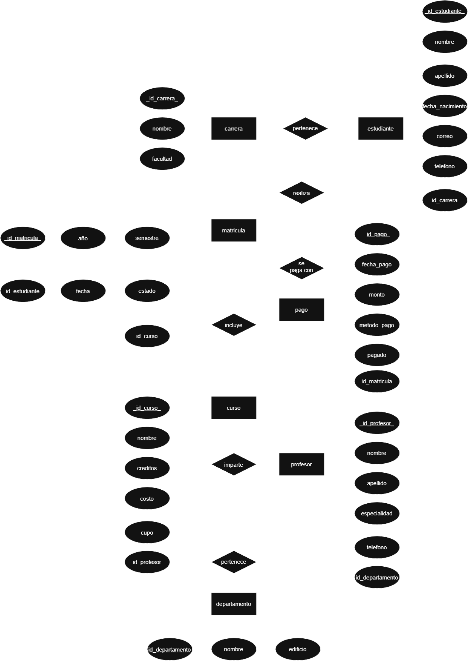
Diagrama Entidad relacion

2. Creación de la Base de Datos
Script de creación de la base de datos "universidad" y de sus siete tablas, con comentarios que explican el tipo de dato elegido para cada columna.
create database universidad;

use universidad;

CARRERA
-- Here I create the table named "carrera".
create table carrera
(
id_carrera smallint primary key, -- I use smallint because there won't be many careers.
nombre varchar(60) not null, -- The career name cannot be empty.
facultad varchar(60) not null -- Every career belongs to a faculty.
);

ESTUDIANTE
-- Here I create the table named "estudiante".
create table estudiante
(
id_estudiante int primary key, -- I use int because there can be many students.
nombre varchar(40) not null, -- Student's first name.
apellido varchar(40) not null, -- Student's last name.
fecha_nacimiento date, -- Stores the student's birth date.
correo varchar(80), -- Student's email address.
telefono varchar(20), -- Student's phone number.
activo bit, -- I use bit because it only stores two values: 1 (active) or 0 (inactive).
id_carrera smallint -- Stores the student's career ID.
);

PROFESOR
-- Here I create the table named "profesor".
create table profesor
(
id_profesor smallint primary key, -- I use smallint because the number of professors is relatively small.
nombre varchar(40) not null, -- Professor's first name.
apellido varchar(40) not null, -- Professor's last name.
especialidad varchar(50), -- Professor's specialty.
telefono varchar(15), -- Professor's phone number.
id_departamento tinyint -- Stores the department ID.
);

DEPARTAMENTO
-- Here I create the table named "departamento".
create table departamento
(
id_departamento tinyint primary key, -- Tinyint is enough because there are only a few departments.
nombre varchar(50) not null, -- Department name.
edificio varchar(30) -- Building where the department is located.
);

CURSO
-- Here I create the table named "curso".
create table curso
(
id_curso smallint primary key, -- Smallint is enough for the number of courses.
nombre varchar(60) not null, -- Course name.
creditos tinyint, -- Number of credits for the course.
costo decimal(8,2), -- Stores the course cost with decimals.
cupo smallint -- Maximum number of students allowed.
);

MATRICULA
-- Here I create the table named "matricula".
create table matricula
(
id_matricula int primary key, -- I use int because there can be many enrollments.
fecha date, -- Stores the enrollment date.
semestre tinyint, -- Semester number.
anio smallint, -- Academic year.
estado varchar(20), -- Enrollment status.
id_estudiante int, -- Student ID.
id_curso smallint -- Course ID.
);

PAGO
-- Here I create the table named "pago".
create table pago
(
id_pago int primary key, -- I use int because there can be many payments.
fecha_pago date, -- Stores the payment date.
monto decimal(10,2), -- Stores the payment amount with decimal values.
metodo_pago varchar(30), -- Payment method (Cash, Card, SINPE, etc.).
pagado bit, -- Indicates whether the payment was completed (1) or not (0).
id_matricula int -- Enrollment associated with the payment.
);

3. Consultas SQL
Consultas organizadas por cláusula / operador, con la pregunta que resuelven en español e inglés como comentario dentro del código.

SELECT
-- Mostrar todos los estudiantes registrados
-- Display all registered students
select * from estudiante;

-- Mostrar todos los cursos disponibles
-- Display all available courses
select * from curso;

WHERE
-- Mostrar los estudiantes que se encuentran activos
-- Display active students
select * from estudiante
where activo = 1;

-- Mostrar los cursos cuyo costo es mayor a 100000
-- Display courses with a cost greater than 100000
select * from curso
where costo > 100000;

ORDER BY
-- Mostrar los estudiantes ordenados por apellido.
-- Display students ordered by last name.
select * from estudiante
order by apellido; --order the list by the apellido letter

-- Mostrar los cursos ordenados de mayor a menor costo.
-- Display courses ordered from highest to lowest cost.
select * from curso
order by costo desc;--order the data by min to max

DISTINCT
-- Mostrar las diferentes facultades registradas.
-- Display different registered faculties.
select distinct facultad
from carrera;

-- Mostrar los diferentes métodos de pago.
-- Display different payment methods.
select distinct metodo_pago --show the group of diferent kind of answers
from pago;

TOP
-- Mostrar los primeros cinco estudiantes.
-- Display the first five students.
select top 5 *
from estudiante;

-- Mostrar los diez cursos más caros.
-- Display the ten most expensive courses.
select top 10 * --display the 10 most value of the table
from curso
order by costo desc;

LIKE
-- Mostrar los estudiantes cuyo nombre inicia con A.
-- Display students whose name starts with A.
select *
from estudiante
where nombre like 'A%';

-- Mostrar los profesores cuyo apellido termina en z.
-- Display teachers whose last name ends with z.
select *
from profesor
where apellido like '%z';

BETWEEN
-- Mostrar los cursos cuyo costo está entre 80000 y 100000.
-- Display courses whose cost is between 80000 and 100000.
select *
from curso
where costo between 80000 and 100000;

-- Mostrar los estudiantes con ID entre 10 y 30.
-- Display students whose ID is between 10 and 30.
select *
from estudiante
where id_estudiante between 10 and 30;

IN
-- Mostrar las carreras con ID 1, 3 y 5.
-- Display careers with IDs 1, 3 and 5.
select *
from carrera
where id_carrera in (1,3,5);

-- Mostrar los pagos realizados con tarjeta o SINPE.
-- Display payments made by card or SINPE.
select *
from pago
where metodo_pago in ('Tarjeta','SINPE');

NOT
-- Mostrar los estudiantes que no están inactivos.
-- Display students who are not inactive.
select *
from estudiante
where not activo = 0;

-- Mostrar los cursos que no tienen un cupo de 20 estudiantes.
-- Display courses that do not have a capacity of 20 students.
select *
from curso
where not cupo = 20;

IS NULL
-- Mostrar estudiantes sin correo electrónico.
-- Display students without an email address.
select *
from estudiante
where correo is null;

-- Mostrar profesores sin número telefónico.
-- Display teachers without a phone number.
select *
from profesor
where telefono is null;

IS NOT NULL
-- Mostrar estudiantes con correo registrado.
-- Display students with a registered email.
select *
from estudiante
where correo is not null;

-- Mostrar profesores con teléfono registrado.
-- Display teachers with a registered phone number.
select *
from profesor
where telefono is not null;

AND
-- Mostrar cursos con costo mayor a 90000 y cupo mayor o igual a 25.
-- Display courses costing more than 90000 and having a capacity of at least 25.
select *
from curso
where costo > 90000
and cupo >= 25;

-- Mostrar estudiantes activos de la carrera 1.
-- Display active students from career 1.
select *
from estudiante
where activo = 1
and id_carrera = 1;

OR
-- =====================================

-- Mostrar carreras de Ingeniería o Salud.
-- Display careers from Engineering or Health.
select *
from carrera
where facultad = 'Ingenieria'
or facultad = 'Salud';

-- Mostrar pagos realizados con tarjeta o SINPE.
-- Display payments made by card or SINPE.
select *
from pago
where metodo_pago = 'Tarjeta'
or metodo_pago = 'SINPE';

GROUP BY
-- Mostrar la cantidad de pagos por método de pago.
-- Display the number of payments by payment method.
select metodo_pago,
count(*) as cantidad
from pago
group by metodo_pago;

-- Mostrar la cantidad de estudiantes por carrera.
-- Display the number of students in each career.
select id_carrera,
count(*) as cantidad
from estudiante
group by id_carrera;

HAVING
-- Mostrar los métodos de pago que tengan más de 10 registros.
-- Display payment methods with more than 10 records.
select metodo_pago,
count(*) as cantidad
from pago
group by metodo_pago
having count(*) > 10;

-- Mostrar las carreras que tengan más de 5 estudiantes.
-- Display careers with more than 5 students.
select id_carrera,
count(*) as cantidad
from estudiante
group by id_carrera
having count(*) > 5;

COUNT
-- Contar el total de estudiantes registrados.
-- Count the total number of registered students.
select count(*) as total_estudiantes
from estudiante;

-- Contar el total de cursos registrados.
-- Count the total number of registered courses.
select count(*) as total_cursos
from curso;

SUM
-- Mostrar la suma total del costo de todos los cursos.
-- Display the total cost of all courses.
select sum(costo) as costo_total
from curso;

-- Mostrar el monto total de todos los pagos.
-- Display the total amount of all payments.
select sum(monto) as monto_total
from pago;

AVG
-- Mostrar el costo promedio de los cursos.
-- Display the average course cost.
select avg(costo) as promedio_costo
from curso;

-- Mostrar el promedio de los pagos realizados.
-- Display the average payment amount.
select avg(monto) as promedio_pago
from pago;

MIN
-- Mostrar el curso con el costo más bajo.
-- Display the course with the lowest cost.
select min(costo) as costo_minimo
from curso;

-- Mostrar el pago de menor monto.
-- Display the lowest payment amount.
select min(monto) as pago_minimo
from pago;

MAX
-- Mostrar el curso con el costo más alto.
-- Display the course with the highest cost.
select max(costo) as costo_maximo
from curso;

-- Mostrar el pago de mayor monto.
-- Display the highest payment amount.
select max(monto) as pago_maximo
from pago;

INNER JOIN
-- Mostrar el nombre del estudiante y la carrera a la que pertenece.
-- Display the student's name and the career they belong to.
select
e.nombre,
e.apellido,
c.nombre as carrera
from estudiante e
inner join carrera c
on e.id_carrera = c.id_carrera;

-- Mostrar el estudiante y el curso matriculado.
-- Display the student and the enrolled course.
select
e.nombre,
c.nombre as curso
from matricula m
inner join estudiante e
on m.id_estudiante = e.id_estudiante
inner join curso c
on m.id_curso = c.id_curso;

LEFT JOIN
-- Mostrar todas las carreras y sus estudiantes.
-- Display all careers and their students.
select
c.nombre,
e.nombre
from carrera c
left join estudiante e
on c.id_carrera = e.id_carrera;

-- Mostrar todos los estudiantes y sus matrículas.
-- Display all students and their enrollments.
select
e.nombre,
m.id_matricula
from estudiante e
left join matricula m
on e.id_estudiante = m.id_estudiante;

RIGHT JOIN
-- Mostrar todas las matrículas con su estudiante.
-- Display all enrollments with their student.
select
e.nombre,
m.id_matricula
from estudiante e
right join matricula m
on e.id_estudiante = m.id_estudiante;

-- Mostrar todos los estudiantes junto con su carrera.
-- Display all students together with their career.
select
c.nombre,
e.nombre
from carrera c
right join estudiante e
on c.id_carrera = e.id_carrera;

SUBCONSULTA (Subquery)
-- Mostrar los estudiantes que pertenecen a la carrera de Ingeniería Informática.
-- Display students who belong to the Computer Engineering career.
select *
from estudiante
where id_carrera = (
select id_carrera
from carrera
where nombre = 'Ingenieria Informatica'
);

-- Mostrar los cursos cuyo costo es mayor al costo promedio.
-- Display courses whose cost is greater than the average cost.
select *
from curso
where costo > (
select avg(costo)
from curso
);

4. Vistas (Views)
Cinco vistas creadas para simplificar consultas frecuentes sobre estudiantes, matrículas y pagos.

vista_estudiantes_carrera
--view 1
-- Mostrar la información de los estudiantes junto con su carrera.
-- Display student information along with their career.
create view vista_estudiantes_carrera
as
select
e.id_estudiante,
e.nombre,
e.apellido,
c.nombre as carrera
from estudiante e
inner join carrera c
on e.id_carrera = c.id_carrera;

vista_matriculas
--view 2
-- Mostrar las matrículas realizadas por los estudiantes.
-- Display student enrollments.
create view vista_matriculas
as
select
m.id_matricula,
e.nombre,
c.nombre as curso,
m.fecha,
m.estado
from matricula m
inner join estudiante e
on m.id_estudiante = e.id_estudiante
inner join curso c
on m.id_curso = c.id_curso;

vista_pagos
--view 3
-- Mostrar todos los pagos realizados.
-- Display all completed payments.
create view vista_pagos
as
select
id_pago,
fecha_pago,
monto,
metodo_pago
from pago
where pagado = 1;

vista_cursos_costosos
--view 4
-- Mostrar los cursos con costo mayor a 100000.
-- Display courses with a cost greater than 100000.
create view vista_cursos_costosos
as
select
id_curso,
nombre,
costo
from curso
where costo > 100000;

vista_estudiantes_activos
--view 5
-- Mostrar los estudiantes activos.
-- Display all active students.
create view vista_estudiantes_activos
as
select
id_estudiante,
nombre,
apellido,
correo
from estudiante
where activo = 1;

5. Datos de Prueba (Inserts)
Datos de ejemplo cargados en cada tabla para poder probar las consultas y vistas anteriores.

CARRERA (10 registros)
insert into carrera values (1,'Ingenieria Informatica','Ingenieria');
insert into carrera values (2,'Administracion','Ciencias Economicas');
insert into carrera values (3,'Contabilidad','Ciencias Economicas');
insert into carrera values (4,'Derecho','Ciencias Sociales');
insert into carrera values (5,'Psicologia','Ciencias Sociales');
insert into carrera values (6,'Arquitectura','Ingenieria');
insert into carrera values (7,'Medicina','Salud');
insert into carrera values (8,'Enfermeria','Salud');
insert into carrera values (9,'Turismo','Humanidades');
insert into carrera values (10,'Educacion','Humanidades');

DEPARTAMENTO (10 registros)
insert into departamento values (1,'Computacion','Edificio A');
insert into departamento values (2,'Administracion','Edificio B');
insert into departamento values (3,'Contabilidad','Edificio B');
insert into departamento values (4,'Derecho','Edificio C');
insert into departamento values (5,'Psicologia','Edificio C');
insert into departamento values (6,'Arquitectura','Edificio D');
insert into departamento values (7,'Medicina','Edificio E');
insert into departamento values (8,'Enfermeria','Edificio E');
insert into departamento values (9,'Turismo','Edificio F');
insert into departamento values (10,'Educacion','Edificio G');

PROFESOR (30 registros)
insert into profesor values (1,'Carlos','Mora','Bases de Datos','88880001',1);
insert into profesor values (2,'Andrea','Rojas','Programacion','88880002',1);
insert into profesor values (3,'Luis','Campos','Redes','88880003',1);
insert into profesor values (4,'Ana','Solis','Administracion','88880004',2);
insert into profesor values (5,'Mario','Vargas','Finanzas','88880005',2);
insert into profesor values (6,'Laura','Jimenez','Contabilidad','88880006',3);
insert into profesor values (7,'Pedro','Chaves','Auditoria','88880007',3);
insert into profesor values (8,'Jose','Ramirez','Derecho Penal','88880008',4);
insert into profesor values (9,'Sofia','Castro','Derecho Civil','88880009',4);
insert into profesor values (10,'Elena','Mendez','Psicologia Clinica','88880010',5);
insert into profesor values (11,'Marco','Lopez','Psicologia Infantil','88880011',5);
insert into profesor values (12,'David','Ruiz','Diseño','88880012',6);
insert into profesor values (13,'Paula','Alfaro','Construccion','88880013',6);
insert into profesor values (14,'Jorge','Cordero','Anatomia','88880014',7);
insert into profesor values (15,'Natalia','Salas','Cirugia','88880015',7);
insert into profesor values (16,'Kevin','Vega','Enfermeria General','88880016',8);
insert into profesor values (17,'Melissa','Herrera','Pediatria','88880017',8);
insert into profesor values (18,'Oscar','Aguilar','Turismo Rural','88880018',9);
insert into profesor values (19,'Rocio','Murillo','Hoteleria','88880019',9);
insert into profesor values (20,'Daniel','Arce','Didactica','88880020',10);
insert into profesor values (21,'Tatiana','Quesada','Matematica','88880021',10);
insert into profesor values (22,'Diego','Fonseca','Seguridad Informatica','88880022',1);
insert into profesor values (23,'Gabriela','Montero','IA','88880023',1);
insert into profesor values (24,'Julio','Valverde','Marketing','88880024',2);
insert into profesor values (25,'Viviana','Porras','Costos','88880025',3);
insert into profesor values (26,'Mauricio','Soto','Constitucional','88880026',4);
insert into profesor values (27,'Silvia','Arias','Psicologia Social','88880027',5);
insert into profesor values (28,'Fernando','Navarro','Urbanismo','88880028',6);
insert into profesor values (29,'Cristina','Villalobos','Farmacologia','88880029',7);
insert into profesor values (30,'Adrian','Rojas','Emergencias','88880030',8);

CURSO (50 registros)
insert into curso values (1,'Introduccion a la Programacion',4,85000,30);
insert into curso values (2,'Programacion I',4,90000,30);
insert into curso values (3,'Programacion II',4,95000,30);
insert into curso values (4,'Bases de Datos',4,98000,25);
insert into curso values (5,'Redes I',3,85000,30);
insert into curso values (6,'Redes II',3,90000,30);
insert into curso values (7,'Seguridad Informatica',4,110000,25);
insert into curso values (8,'Inteligencia Artificial',4,120000,20);
insert into curso values (9,'Administracion I',3,80000,35);
insert into curso values (10,'Administracion II',3,85000,35);
insert into curso values (11,'Contabilidad I',3,80000,35);
insert into curso values (12,'Contabilidad II',3,85000,35);
insert into curso values (13,'Auditoria',3,90000,30);
insert into curso values (14,'Finanzas',4,95000,30);
insert into curso values (15,'Derecho Penal',4,90000,30);
insert into curso values (16,'Derecho Civil',4,90000,30);
insert into curso values (17,'Derecho Constitucional',4,95000,25);
insert into curso values (18,'Psicologia General',3,85000,35);
insert into curso values (19,'Psicologia Infantil',3,85000,30);
insert into curso values (20,'Psicologia Social',3,90000,30);
insert into curso values (21,'Diseño Arquitectonico',4,120000,20);
insert into curso values (22,'Construccion',4,125000,20);
insert into curso values (23,'Urbanismo',4,130000,20);
insert into curso values (24,'Anatomia',5,150000,25);
insert into curso values (25,'Cirugia',5,170000,15);
insert into curso values (26,'Farmacologia',4,145000,20);
insert into curso values (27,'Enfermeria General',4,120000,30);
insert into curso values (28,'Pediatria',4,135000,20);
insert into curso values (29,'Turismo Rural',3,80000,35);
insert into curso values (30,'Hoteleria',3,85000,35);
insert into curso values (31,'Didactica',3,80000,40);
insert into curso values (32,'Matematica General',4,85000,40);
insert into curso values (33,'Calculo I',4,90000,35);
insert into curso values (34,'Calculo II',4,95000,35);
insert into curso values (35,'Fisica I',4,90000,30);
insert into curso values (36,'Fisica II',4,95000,30);
insert into curso values (37,'Quimica General',4,90000,30);
insert into curso values (38,'Estadistica',3,85000,35);
insert into curso values (39,'Investigacion',3,90000,30);
insert into curso values (40,'Etica Profesional',2,70000,40);
insert into curso values (41,'Ingles I',2,65000,40);
insert into curso values (42,'Ingles II',2,70000,40);
insert into curso values (43,'Ofimatica',2,60000,35);
insert into curso values (44,'Emprendimiento',3,85000,35);
insert into curso values (45,'Gestion de Proyectos',4,98000,30);
insert into curso values (46,'Analisis de Sistemas',4,100000,30);
insert into curso values (47,'Programacion Web',4,105000,25);
insert into curso values (48,'Desarrollo Movil',4,110000,25);
insert into curso values (49,'Cloud Computing',4,120000,20);
insert into curso values (50,'Big Data',4,125000,20);

MATRICULA (50 registros)
insert into matricula values (1,'2026-01-15',1,2026,'Activa',1,1);
insert into matricula values (2,'2026-01-15',1,2026,'Activa',2,2);
insert into matricula values (3,'2026-01-15',1,2026,'Activa',3,3);
insert into matricula values (4,'2026-01-15',1,2026,'Activa',4,4);
insert into matricula values (5,'2026-01-15',1,2026,'Activa',5,5);
insert into matricula values (6,'2026-01-15',1,2026,'Activa',6,6);
insert into matricula values (7,'2026-01-15',1,2026,'Activa',7,7);
insert into matricula values (8,'2026-01-15',1,2026,'Activa',8,8);
insert into matricula values (9,'2026-01-15',1,2026,'Activa',9,9);
insert into matricula values (10,'2026-01-15',1,2026,'Activa',10,10);
insert into matricula values (11,'2026-01-16',1,2026,'Activa',11,11);
insert into matricula values (12,'2026-01-16',1,2026,'Activa',12,12);
insert into matricula values (13,'2026-01-16',1,2026,'Activa',13,13);
insert into matricula values (14,'2026-01-16',1,2026,'Activa',14,14);
insert into matricula values (15,'2026-01-16',1,2026,'Activa',15,15);
insert into matricula values (16,'2026-01-16',1,2026,'Activa',16,16);
insert into matricula values (17,'2026-01-16',1,2026,'Activa',17,17);
insert into matricula values (18,'2026-01-16',1,2026,'Activa',18,18);
insert into matricula values (19,'2026-01-16',1,2026,'Activa',19,19);
insert into matricula values (20,'2026-01-16',1,2026,'Activa',20,20);
insert into matricula values (21,'2026-01-17',1,2026,'Activa',21,21);
insert into matricula values (22,'2026-01-17',1,2026,'Activa',22,22);
insert into matricula values (23,'2026-01-17',1,2026,'Activa',23,23);
insert into matricula values (24,'2026-01-17',1,2026,'Activa',24,24);
insert into matricula values (25,'2026-01-17',1,2026,'Activa',25,25);
insert into matricula values (26,'2026-01-17',1,2026,'Activa',26,26);
insert into matricula values (27,'2026-01-17',1,2026,'Activa',27,27);
insert into matricula values (28,'2026-01-17',1,2026,'Activa',28,28);
insert into matricula values (29,'2026-01-17',1,2026,'Activa',29,29);
insert into matricula values (30,'2026-01-17',1,2026,'Activa',30,30);
insert into matricula values (31,'2026-01-18',1,2026,'Activa',31,31);
insert into matricula values (32,'2026-01-18',1,2026,'Activa',32,32);
insert into matricula values (33,'2026-01-18',1,2026,'Activa',33,33);
insert into matricula values (34,'2026-01-18',1,2026,'Activa',34,34);
insert into matricula values (35,'2026-01-18',1,2026,'Activa',35,35);
insert into matricula values (36,'2026-01-18',1,2026,'Activa',36,36);
insert into matricula values (37,'2026-01-18',1,2026,'Activa',37,37);
insert into matricula values (38,'2026-01-18',1,2026,'Activa',38,38);
insert into matricula values (39,'2026-01-18',1,2026,'Activa',39,39);
insert into matricula values (40,'2026-01-18',1,2026,'Activa',40,40);
insert into matricula values (41,'2026-01-19',1,2026,'Activa',41,41);
insert into matricula values (42,'2026-01-19',1,2026,'Activa',42,42);
insert into matricula values (43,'2026-01-19',1,2026,'Activa',43,43);
insert into matricula values (44,'2026-01-19',1,2026,'Activa',44,44);
insert into matricula values (45,'2026-01-19',1,2026,'Activa',45,45);
insert into matricula values (46,'2026-01-19',1,2026,'Activa',46,46);
insert into matricula values (47,'2026-01-19',1,2026,'Activa',47,47);
insert into matricula values (48,'2026-01-19',1,2026,'Activa',48,48);
insert into matricula values (49,'2026-01-19',1,2026,'Activa',49,49);
insert into matricula values (50,'2026-01-19',1,2026,'Activa',50,50);

PAGO (50 registros)
insert into pago values (1,'2026-01-20',85000.00,'Tarjeta',1,1);
insert into pago values (2,'2026-01-20',90000.00,'Efectivo',1,2);
insert into pago values (3,'2026-01-20',95000.00,'SINPE',1,3);
insert into pago values (4,'2026-01-20',98000.00,'Transferencia',1,4);
insert into pago values (5,'2026-01-20',85000.00,'Tarjeta',1,5);
insert into pago values (6,'2026-01-20',90000.00,'Efectivo',1,6);
insert into pago values (7,'2026-01-20',110000.00,'SINPE',1,7);
insert into pago values (8,'2026-01-20',120000.00,'Tarjeta',1,8);
insert into pago values (9,'2026-01-20',80000.00,'Transferencia',1,9);
insert into pago values (10,'2026-01-20',85000.00,'Tarjeta',1,10);
insert into pago values (11,'2026-01-21',80000.00,'Efectivo',1,11);
insert into pago values (12,'2026-01-21',85000.00,'SINPE',1,12);
insert into pago values (13,'2026-01-21',90000.00,'Tarjeta',1,13);
insert into pago values (14,'2026-01-21',95000.00,'Transferencia',1,14);
insert into pago values (15,'2026-01-21',90000.00,'Tarjeta',1,15);
insert into pago values (16,'2026-01-21',90000.00,'SINPE',1,16);
insert into pago values (17,'2026-01-21',95000.00,'Efectivo',1,17);
insert into pago values (18,'2026-01-21',85000.00,'Tarjeta',1,18);
insert into pago values (19,'2026-01-21',85000.00,'Transferencia',1,19);
insert into pago values (20,'2026-01-21',90000.00,'SINPE',1,20);
insert into pago values (21,'2026-01-22',120000.00,'Tarjeta',1,21);
insert into pago values (22,'2026-01-22',125000.00,'Efectivo',1,22);
insert into pago values (23,'2026-01-22',130000.00,'Transferencia',1,23);
insert into pago values (24,'2026-01-22',150000.00,'SINPE',1,24);
insert into pago values (25,'2026-01-22',170000.00,'Tarjeta',1,25);
insert into pago values (26,'2026-01-22',145000.00,'Efectivo',1,26);
insert into pago values (27,'2026-01-22',120000.00,'SINPE',1,27);
insert into pago values (28,'2026-01-22',135000.00,'Tarjeta',1,28);
insert into pago values (29,'2026-01-22',80000.00,'Transferencia',1,29);
insert into pago values (30,'2026-01-22',85000.00,'Tarjeta',1,30);
insert into pago values (31,'2026-01-23',80000.00,'Efectivo',1,31);
insert into pago values (32,'2026-01-23',85000.00,'SINPE',1,32);
insert into pago values (33,'2026-01-23',90000.00,'Tarjeta',1,33);
insert into pago values (34,'2026-01-23',95000.00,'Transferencia',1,34);
insert into pago values (35,'2026-01-23',90000.00,'Efectivo',1,35);
insert into pago values (36,'2026-01-23',95000.00,'Tarjeta',1,36);
insert into pago values (37,'2026-01-23',90000.00,'SINPE',1,37);
insert into pago values (38,'2026-01-23',85000.00,'Transferencia',1,38);
insert into pago values (39,'2026-01-23',90000.00,'Tarjeta',1,39);
insert into pago values (40,'2026-01-23',70000.00,'Efectivo',1,40);
insert into pago values (41,'2026-01-24',65000.00,'SINPE',1,41);
insert into pago values (42,'2026-01-24',70000.00,'Tarjeta',1,42);
insert into pago values (43,'2026-01-24',60000.00,'Transferencia',1,43);
insert into pago values (44,'2026-01-24',85000.00,'Efectivo',1,44);
insert into pago values (45,'2026-01-24',98000.00,'Tarjeta',1,45);
insert into pago values (46,'2026-01-24',100000.00,'SINPE',1,46);
insert into pago values (47,'2026-01-24',105000.00,'Transferencia',1,47);
insert into pago values (48,'2026-01-24',110000.00,'Tarjeta',1,48);
insert into pago values (49,'2026-01-24',120000.00,'Efectivo',1,49);
insert into pago values (50,'2026-01-24',125000.00,'SINPE',1,50);

